## 学案7　向心力

[目标定位] 1.理解向心力的概念，知道向心力是根据力的作用效果命名的.2.掌握向心力的表达式，并会分析计算实际情景中的向心力.3.知道变速圆周运动中向心力是合外力的一个分力，知道合外力的作用效果.

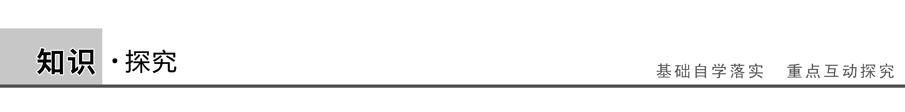

一、向心力

[问题设计]

1.如图1所示，用细绳拉着小球在光滑水平面内做匀速圆周运动，若小球的线速度为*v*，运动半径为*r*.是什么力产生的加速度？该力的大小、方向如何？

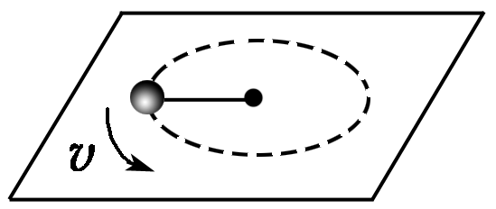

图1

答案　产生加速度的是小球受到的重力、支持力和绳的拉力的合力.合力的大小为*F*＝*ma*n＝*m*，方向指向圆心.

2.若月球绕地球做匀速圆周运动的角速度为*ω*，月地距离为*r*，是什么力产生的加速度？该力的大小、方向如何？

答案　向心加速度*a*n＝*ω*2*r*，是地球对月球的引力产生的加速度，引力的大小为*F*＝*ma*n＝*mω*2*r*，方向指向地球.

[要点提炼]

1.定义：做匀速圆周运动的物体产生向心加速度的原因是它受到了指向圆心的合力，这个力叫做向心力.

2.向心力的大小：*F*n＝*ma*n＝*m*＝*mω*2*r*＝*mωv*＝*m*()2*r*.

3.向心力的方向

无论是否为匀速圆周运动，其向心力总是沿着半径指向圆心，方向时刻改变，故向心力是变力.

4.向心力的作用效果——改变线速度的方向.由于向心力始终指向圆心，其方向与物体运动方向始终垂直，故向心力不改变线速度的大小.

二、向心力的来源

[问题设计]

分析下列几种圆周运动所需向心力分别由什么力提供.

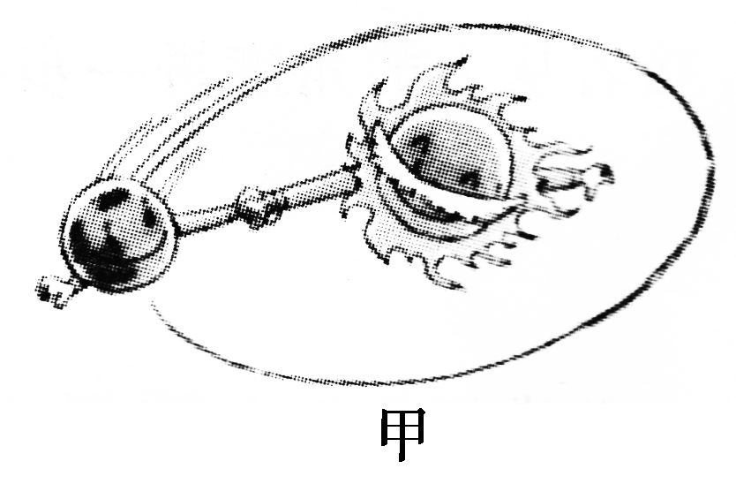　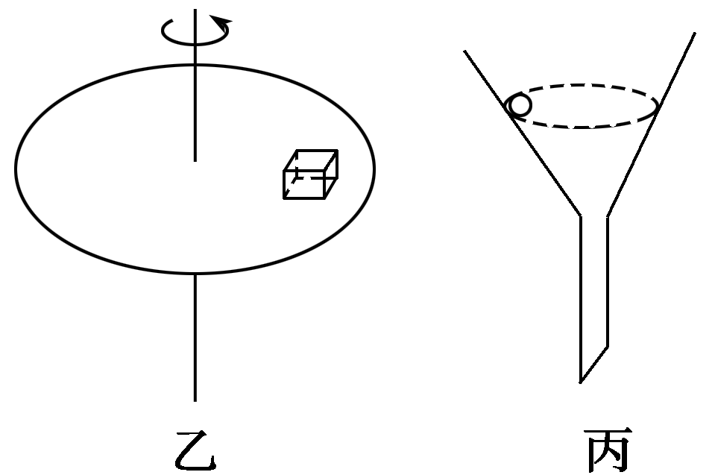

图2

(1)地球绕太阳做圆周运动.(如图2甲)

(2)圆盘上物块随圆盘一起匀速转动(如图乙).

(3)在光滑漏斗内壁上，小球做匀速圆周运动(如图丙).

答案　(1)太阳对地球的引力.

(2)物块受到的静摩擦力(也可以说是物块所受重力、支持力、静摩擦力的合力).

(3)漏斗对小球的支持力和小球所受重力的合力.

[要点提炼]

1.向心力是根据力的作用效果命名的，它可以是重力、弹力、摩擦力等各种性质的力，也可以是它们的合力，还可以是某个力的分力.

注意　向心力不是具有特定性质的某种力，任何性质的力都可以作为向心力，受力分析时不能添加向心力.

2.物体做匀速圆周运动的条件：合外力大小不变，方向始终与线速度方向垂直且指向圆心.

三、变速圆周运动和一般的曲线运动

[问题设计]

用绳拴一沙袋，使沙袋在光滑水平面上做变速圆周运动，思考以下问题：

(1)图3表示做圆周运动的沙袋正在加速运动的情况，分析绳对沙袋的拉力方向并讨论拉力的作用效果.

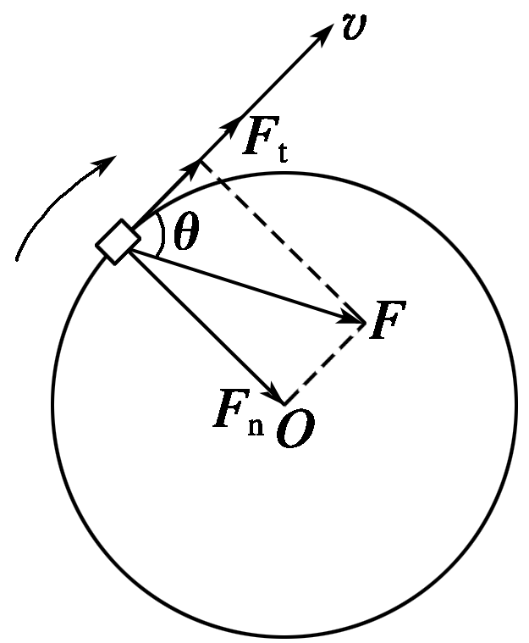

图3

(2)如果将拉力按照其作用效果进行分解，两个分力各产生了怎样的加速度？分加速度的效果如何？

答案　(1)绳对沙袋的拉力方向不经过圆心，即不与沙袋的速度方向垂直，而是与沙袋的速度方向成一锐角*θ*，如题图，拉力*F*有两个作用效果，一是改变线速度的大小，二是改变线速度的方向.

(2)根据*F*产生的作用效果，可以把*F*分解为两个相互垂直的分力：跟圆周相切的分力*F*t和指向圆心的分力*F*n；*F*t产生切线方向的加速度，改变线速度的大小，*F*n产生向心加速度，改变线速度的方向.

[要点提炼]

1.变速圆周运动

(1)受力特点：变速圆周运动中合外力并不指向圆心，合力*F*产生改变速度大小和方向两个作用效果.即

→→→

→→→

(2)向心加速度，向心力公式仍适用：某一点的向心加速度和向心力仍可用*a*n＝＝*ω*2*r*，*F*n＝*m*＝*mω*2*r*公式求解，只不过*v*、*ω*都是指那一点的瞬时速度.

2.一般曲线运动的处理方法

一般曲线运动，可以把曲线分割成许多极短的小段，每一小段的运动都可看作圆周运动的一部分，圆弧弯曲程度不同，表明它们具有不同的半径.这样，在分析质点经过曲线上某位置的运动时，可以采用圆周运动的分析方法进行处理.

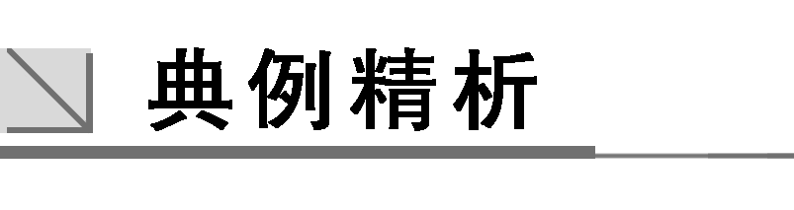

一、对向心力的理解

F:\2015赵瑊\同步\物理\人教必修2\word\左括.tif例1F:\2015赵瑊\同步\物理\人教必修2\word\右括.tif　关于做匀速圆周运动的物体所受的向心力，下列说法正确的是(　　)

A.因向心力总是沿半径指向圆心，且大小不变，故向心力是一个恒力

B.因向心力指向圆心，且与线速度方向垂直，所以它不能改变线速度的大小

C.它是物体所受的合外力

D.向心力和向心加速度的方向都是不变的

解析　做匀速圆周运动的物体所受的向心力是物体所受的合外力，由于始终指向圆心，且与线速度垂直，故不能改变线速度的大小，只能改变线速度的方向，向心力虽大小不变，但方向时刻改变，不是恒力，由此产生的向心加速度也是变化的，所以A、D错误，B、C正确.

答案　BC

二、向心力来源分析

F:\2015赵瑊\同步\物理\人教必修2\word\左括.tif例2F:\2015赵瑊\同步\物理\人教必修2\word\右括.tif　如图4所示，有一个水平大圆盘绕过圆心的竖直轴匀速转动，小强站在距圆心为*r*处的*P*点相对圆盘静止.关于小强的受力，下列说法正确的是(　　)

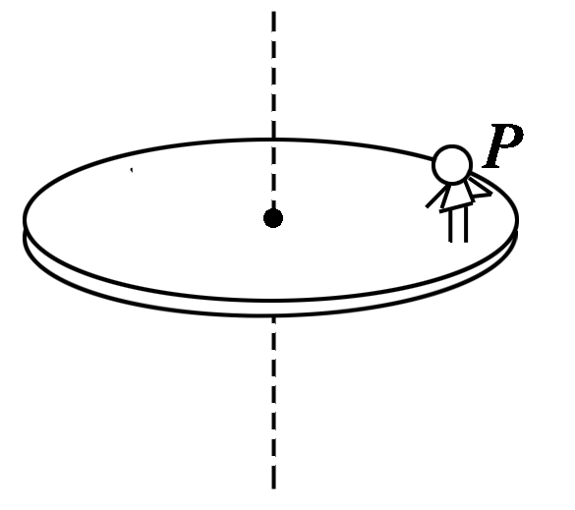

图4

A.小强在*P*点不动，因此不受摩擦力作用

B.若使圆盘以较小的转速转动时，小强在*P*点受到的摩擦力为零

C.小强随圆盘做匀速圆周运动，圆盘对他的摩擦力充当向心力

D.如果小强随圆盘一起做变速圆周运动，那么其所受摩擦力仍指向圆心

解析　由于小强随圆盘做匀速圆周运动，一定需要向心力，该力一定指向圆心方向，而重力和支持力在竖直方向上，它们不能充当向心力，因此他会受到摩擦力作用，且充当向心力，A、B错误，C正确；当小强随圆盘一起做变速圆周运动时，合力不再指向圆心，则其所受的摩擦力不再指向圆心.D错.

答案　C

针对训练　如图5所示，在匀速转动的圆筒内壁上紧靠着一个物体，物体随圆筒一起转动，物体所需的向心力由下面哪个力来提供(　　)

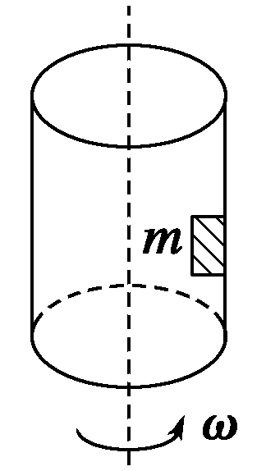

图5

A.重力 B.弹力

C.静摩擦力 D.滑动摩擦力

答案　B

解析　本题可用排除法.首先可排除A、D两项；若向心力由静摩擦力提供，则静摩擦力或其分力应指向圆心，这是不可能的，C错.故选B.

三、圆周运动中的动力学问题

F:\2015赵瑊\同步\物理\人教必修2\word\左括.tif例3F:\2015赵瑊\同步\物理\人教必修2\word\右括.tif　如图6所示，质量为1 kg的小球用细绳悬挂于*O*点，将小球拉离竖直位置释放后，到达最低点时的速度为2 m/s，已知球心到悬点的距离为1 m，重力加速度*g*＝10 m/s2，求小球在最低点时对绳的拉力的大小.

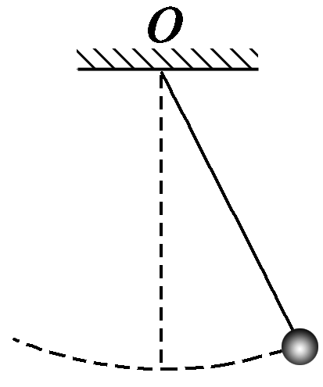

图6

解析　小球在最低点时做圆周运动的向心力由重力*mg*和绳的拉力*F*T提供(如图所示)，

即*F*T－*mg*＝

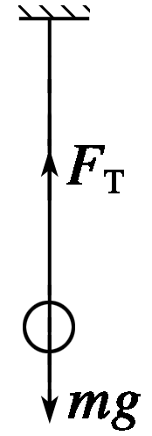所以*F*T＝*mg*＋＝(1×10＋) N＝14 N

小球对绳的拉力与绳对小球的拉力是一对作用力和反作用力，所以小球在最低点时对绳的拉力大小为14 N.

答案　14 N

四、圆锥摆类模型

F:\2015赵瑊\同步\物理\人教必修2\word\左括.tif例4F:\2015赵瑊\同步\物理\人教必修2\word\右括.tif　如图7所示，已知绳长为*L*＝20 cm，水平杆长为*L*′＝0.1 m，小球质量*m*＝0.3 kg，整个装置可绕竖直轴转动.(*g*取10 m/s2)问：

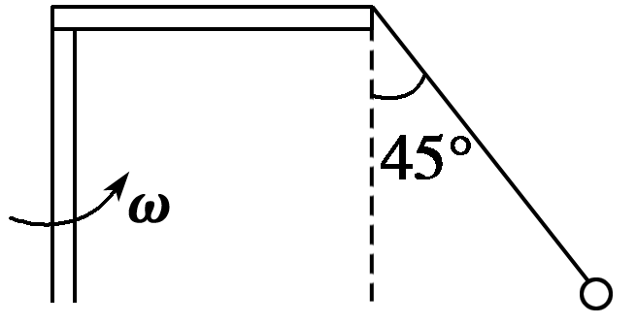

图7

(1)要使绳子与竖直方向成45°角，试求该装置必须以多大的角速度转动才行？

(2)此时绳子的张力多大？

解析　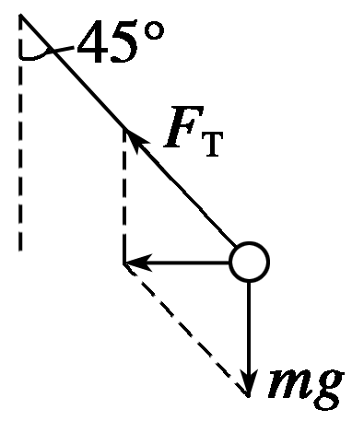小球绕竖直轴做圆周运动，其轨道平面在水平面内，轨道半径*r*＝*L*′＋*L*sin 45°.对小球受力分析如图所示，设绳对小球拉力为*F*T，小球重力为*mg*，则绳的拉力与重力的合力提供小球做圆周运动的向心力.

对小球利用牛顿第二定律可得：

*mg*tan 45°＝*mω*2*r*①

*r*＝*L*′＋*L*sin 45°②

联立①②两式，将数值代入可得

*ω*≈6.44 rad/s

*F*＝≈4.24 N

答案　(1)6.44 rad/s　(2)4.24 N



向心力*F*n

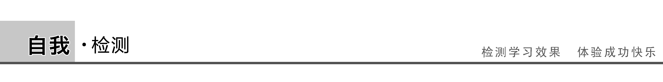

1.(对向心力的理解)下列关于向心力的说法中正确的是(　　)

A.物体受到向心力的作用才可能做圆周运动

B.向心力是指向圆心方向的合力，是根据力的作用效果来命名的，但受力分析时应该画出

C.向心力可以是重力、弹力、摩擦力等各种力的合力，也可以是其中某一种力或某几种力的合力

D.向心力只改变物体运动的方向，不改变物体运动的快慢

答案　CD

解析　向心力是一种效果力，实际由某种或某几种性质力提供，受力分析时不分析向心力，A、B错，C对.向心力只改变物体线速度的方向，不改变线速度的大小，D对.

2.(圆周运动的动力学问题)如图8所示，两个质量均为*m*的小木块*a*和*b*(可视为质点)放在水平圆盘上，*a*与转轴*OO*′的距离为*l*，*b*与转轴的距离为2*l*.木块与圆盘的最大静摩擦力为木块所受重力的*k*倍，重力加速度大小为*g*.若圆盘从静止开始绕转轴缓慢地加速转动，用*ω*表示圆盘转动的角速度，下列说法正确的是(　　)

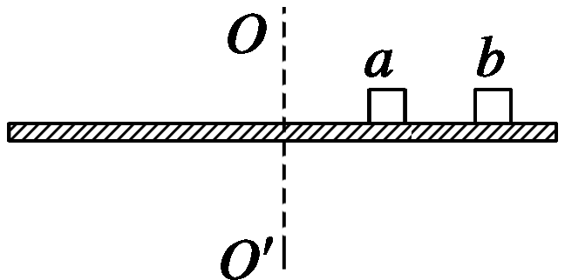

图8

A.*b*一定比*a*先开始滑动

B.*a*、*b*所受的摩擦力始终相等

C.*ω*＝ 是*b*开始滑动的临界角速度

D.当*ω*＝ 时，*a*所受摩擦力的大小为*kmg*

答案　AC

解析　最大静摩擦力相等，而*b*需要的向心力较大，所以*b*先滑动，A项正确；在未滑动之前，*a*、*b*各自受到的摩擦力等于其向心力，因此*b*受到的摩擦力大于*a*受到的摩擦力，B项错误；*b*处于临界状态时，*kmg*＝*mω*2·2*l*，*ω*＝，C项正确；当*ω*＝时，对*a*：*F*f＝*mlω*2＝*ml*＝*kmg*，D项错误.

3.(圆周运动中的动力学问题)游客乘坐过山车，在圆弧轨道最低点处获得的向心加速度达20 m/s2，*g*取10 m/s2，那么此位置的座椅对游客的作用力相当于游客重力的(　　)

A.1倍 B.2倍 C.3倍 D.4倍

答案　C

解析　游客乘坐过山车在圆弧轨道最低点的受力如图所示.由牛顿第二定律得*F*N－*mg*＝*ma*向＝2*mg*，

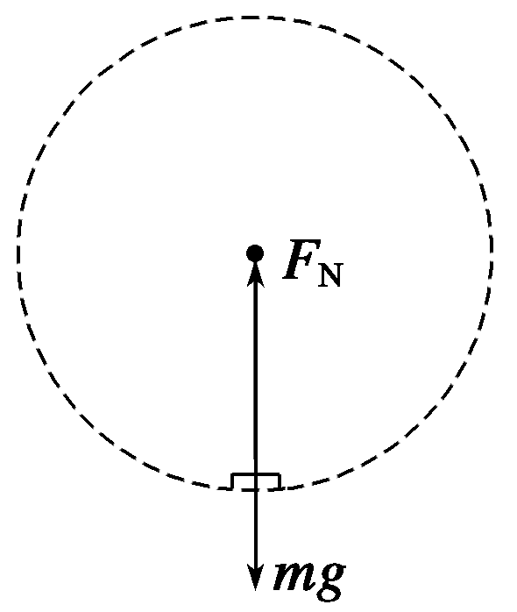

则*F*N＝*mg*＋2*mg*＝3*mg*，＝3.

4.(圆锥摆类模型)花样滑冰大奖赛中，有时会看到被男运动员拉着的女运动员离开地面在空中做圆锥摆运动的精彩场面，如图9所示.目测质量为*m*的女运动员做圆锥摆运动时和水平冰面的夹角约为*θ*，转动过程中女运动员的重心做匀速圆周运动的半径约为*r*，重力加速度为*g*，试估算：

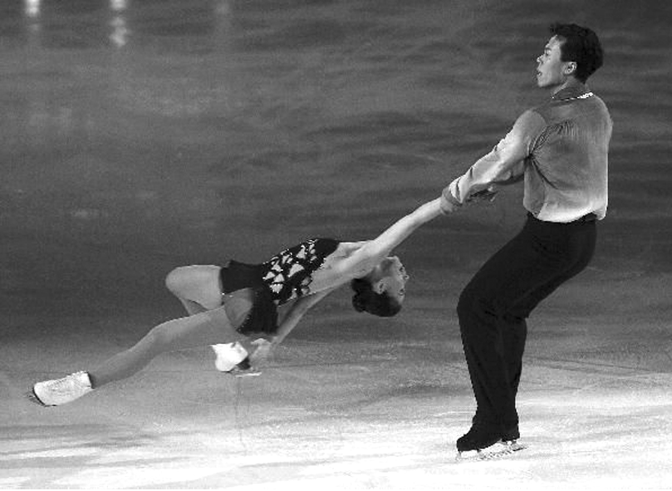

图9

(1)该女运动员受到拉力的大小.

(2)该女运动员做圆锥摆运动的周期.

答案　(1)　(2)2π

解析　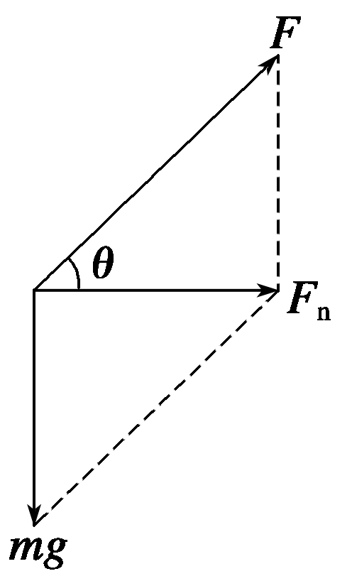取女运动员为研究对象，受力分析如图所示.

(1)由力的合成，解直角三角形可得女运动员受到拉力*F*的大小为

*F*＝①

(2)女运动员做匀速圆周运动的向心力为

*F*n＝*mg*cot *θ*②

由牛顿第二定律可得

*F*n＝*mr*③

由②③式可得女运动员做圆锥摆运动的周期为

*T*＝2π ④

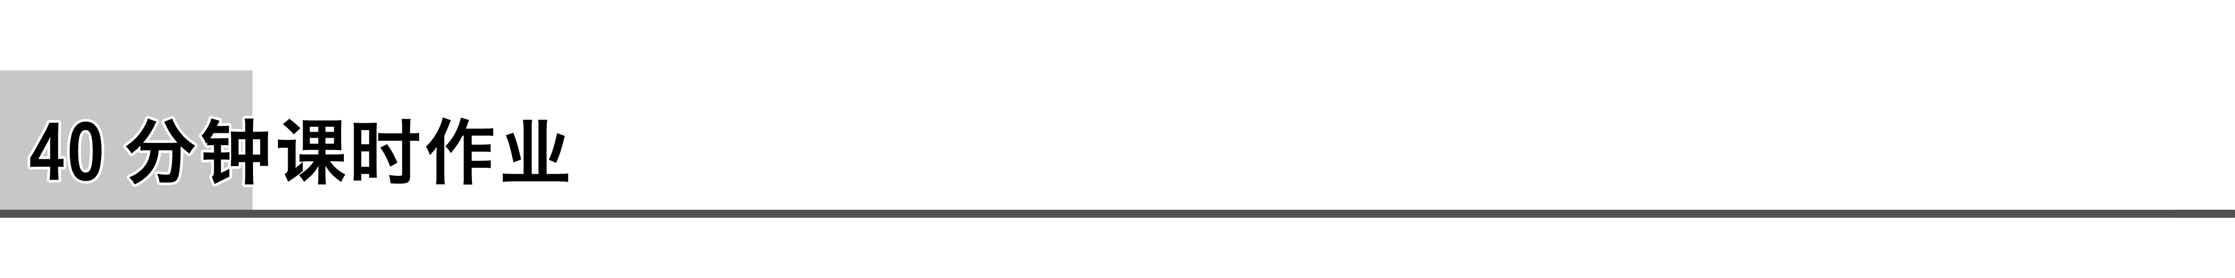

题组一　对向心力的理解及其来源分析

1.下列关于向心力的说法中正确的是(　　)

A.物体由于做圆周运动而产生了一个向心力

B.向心力会改变做圆周运动物体的速度大小

C.做匀速圆周运动的物体其向心力即为其所受的合力

D.做匀速圆周运动的物体其向心力是不变的

答案　C

解析　当物体所受外力的合力始终有一分力垂直于速度方向时，物体就将做圆周运动，该分力即为向心力，故先有向心力然后才使物体做圆周运动.因向心力始终垂直于速度方向，所以它不改变速度的大小、只改变速度的方向，当合力完全提供向心力时，物体就做匀速圆周运动，该合力大小不变、方向时刻改变，故向心力是变化的.

2.如图1所示，为一在水平面内做匀速圆周运动的圆锥摆，关于摆球*A*的受力情况，下列说法中正确的是(　　)

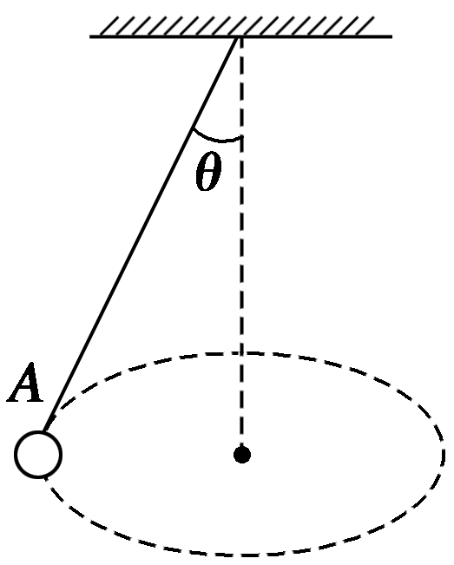

图1

A.摆球*A*受重力、拉力和向心力的作用

B.摆球*A*受拉力和向心力的作用

C.摆球*A*受拉力和重力的作用

D.摆球*A*受力的合力只改变速度的方向，不改变速度的大小

答案　CD

解析　小球在水平面内做匀速圆周运动，对小球受力分析，小球受重力和绳子的拉力，由于它们的合力总是指向圆心并使得小球在水平面内做圆周运动，故在物理学上，将这个合力叫做向心力，即向心力是按照力的效果命名的，这里是重力和拉力的合力.故选C、D.

3.如图2所示，物体*A*、*B*随水平圆盘绕轴匀速转动，物体*B*在水平方向所受的作用力有(　　)

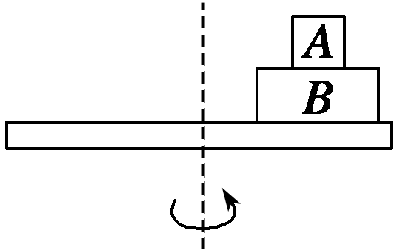

图2

A.圆盘对*B*及*A*对*B*的摩擦力，两力都指向圆心

B.圆盘对*B*的摩擦力指向圆心，*A*对*B*的摩擦力背离圆心

C.圆盘对*B*及*A*对*B*的摩擦力和向心力

D.圆盘对*B*的摩擦力和向心力

答案　B

解析　以*A*、*B*整体为研究对象，受重力、圆盘的支持力及圆盘对*B*的摩擦力，重力与支持力平衡，摩擦力提供向心力，即摩擦力指向圆心.以*A*为研究对象，受重力、*B*的支持力及*B*对*A*的摩擦力，重力与支持力平衡，*B*对*A*的摩擦力提供*A*做圆周运动的向心力，即方向指向圆心，由牛顿第三定律，*A*对*B*的摩擦力背离圆心，所以物体*B*在水平方向受圆盘指向圆心的摩擦力和*A*对*B*背离圆心的摩擦力，故B正确.

4.在水平面上，小猴拉着小滑块做匀速圆周运动，*O*点为圆心，能正确地表示小滑块受到的牵引力及摩擦力*F*f的图是(　　)

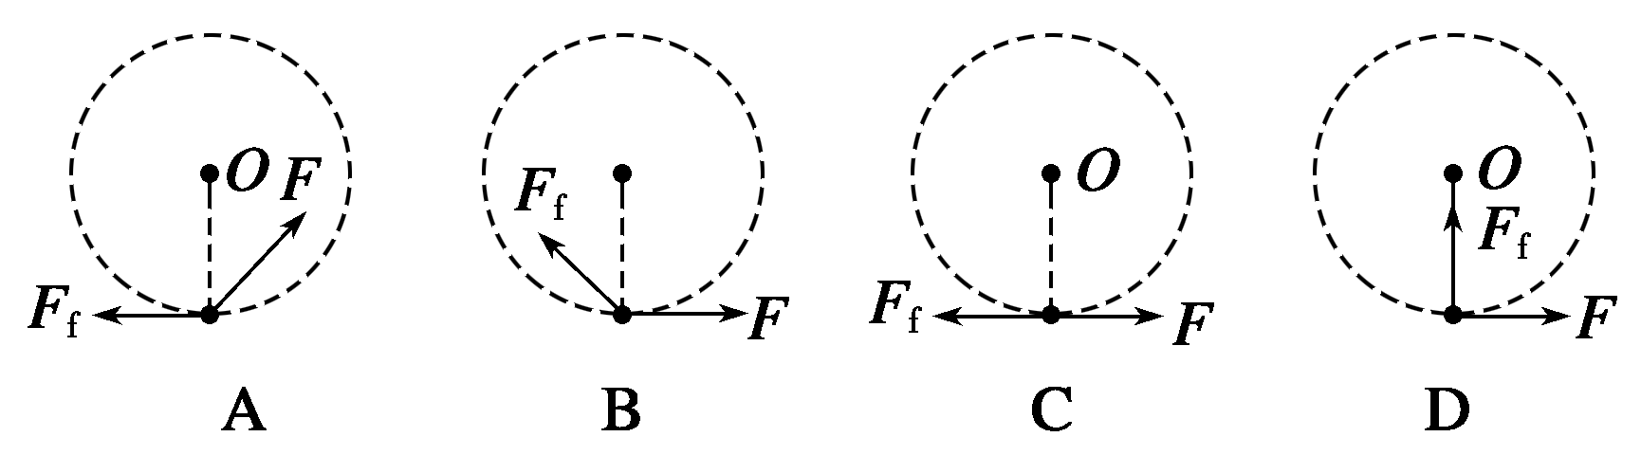

答案　A

解析　滑动摩擦力的方向与相对运动的方向相反，故滑动摩擦力的方向沿圆周的切线方向，B、D错误；小滑块做匀速圆周运动，其合外力提供向心力，故A正确，C错误.

5.一个小物块从内壁粗糙的半球形碗边下滑，在下滑过程中由于摩擦力的作用，物块的速率恰好保持不变，如图3所示，下列说法中正确的是(　　)

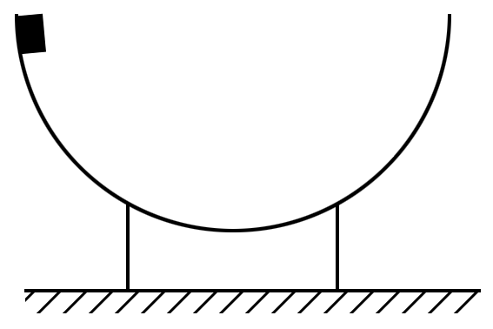

图3

A.物块所受合外力为零

B.物块所受合外力越来越大

C.物块所受合外力大小保持不变，但方向时刻改变

D.物块所受摩擦力大小不变

答案　C

解析　由于物块做匀速圆周运动，故合外力的方向只是改变物体的速度方向，故合外力时刻指向圆心，且大小保持不变，A、B错误，C正确；对物块受力分析知物块所受摩擦力总是与重力沿切线方向的分力*G*1相等，因随物块下滑*G*1逐渐减小，故物块所受摩擦力也逐渐减小，D错误.

题组二　圆锥摆类模型

6.质量不计的轻质弹性杆*P*插在桌面上，杆端套有一个质量为*m*的小球，今使小球沿水平方向做半径为*R*的匀速圆周运动，角速度为*ω*，如图4所示，则杆的上端受到的作用力大小为(　　)

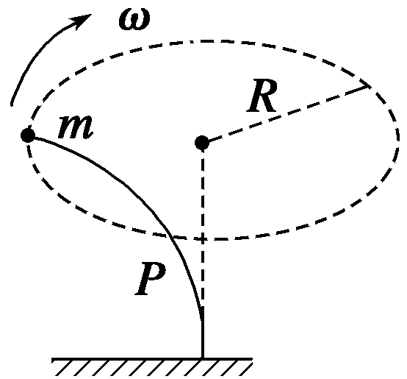

图4

A.*mω*2*R*

B.

C.

D.不能确定

答案　C

解析　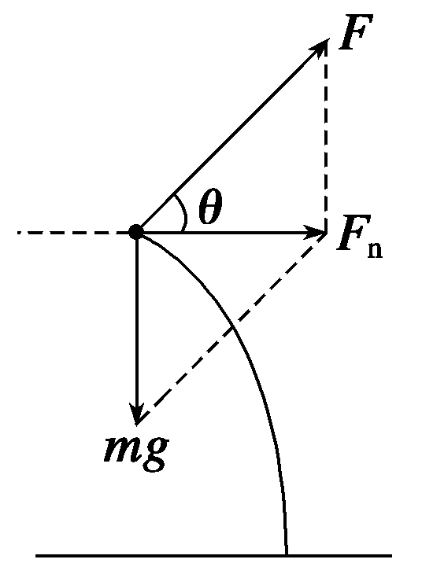小球在重力和杆的作用力下做匀速圆周运动.这两个力的合力充当向心力必指向圆心，如图所示.用力的合成法可得杆对球的作用力：*F*＝＝，根据牛顿第三定律，小球对杆的上端的反作用力*F*′＝*F*，C正确.

7.两个质量相同的小球，在同一水平面内做匀速圆周运动，悬点相同，如图5所示，*A*运动的半径比*B*的大，则(　　)

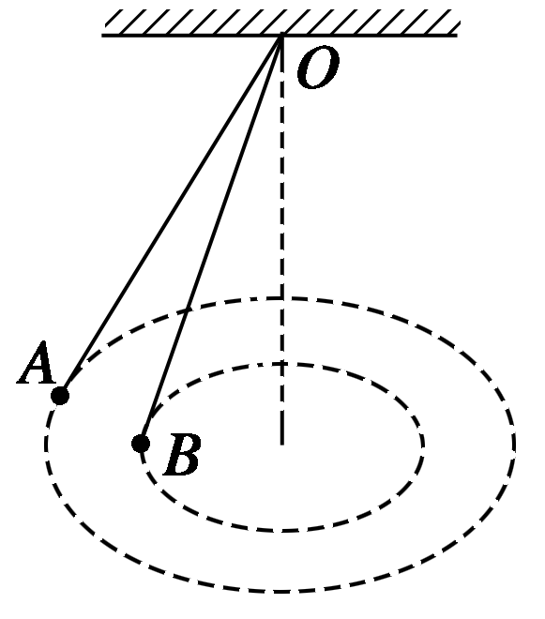

图5

A.*A*所需的向心力比*B*的大

B.*B*所需的向心力比*A*的大

C.*A*的角速度比*B*的大

D.*B*的角速度比*A*的大

答案　A

解析　小球的重力和绳子的拉力的合力充当向心力，设悬线与竖直方向夹角为*θ*，则*F*n＝*mg*tan *θ*＝*mω*2*l*sin *θ*，*θ*越大，向心力*F*n越大，所以A对，B错；而*ω*2＝＝.故两者的角速度相同，C、D错.

8.质量为*m*的飞机，以速率*v*在水平面内做半径为*R*的匀速圆周运动，空气对飞机作用力的大小等于(　　)

A.*m* B.*m*

C.*m* D.*mg*

答案　A

解析　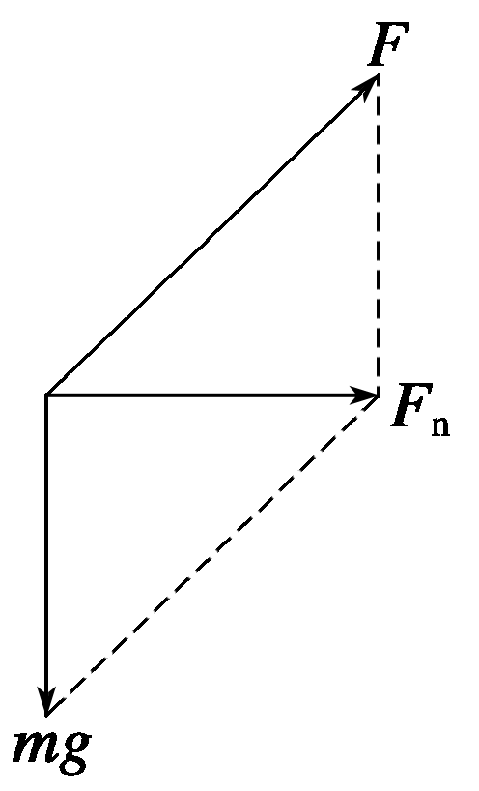空气对飞机的作用力有两个作用效果，其一：竖直方向的作用力使飞机克服重力作用；其二：水平方向的作用力提供向心力，使飞机可在水平面内做匀速圆周运动.对飞机的受力情况进行分析，如图所示.飞机受到重力*mg*、空气对飞机的作用力*F*，两力的合力为*F*n，方向沿水平方向指向圆心.由题意可知，重力*mg*与*F*n垂直，故*F*＝，又*F*n＝*m*，联立解得*F*＝*m* .

9.如图6所示，固定的锥形漏斗内壁是光滑的，内壁上有两个质量相等的小球*A*和*B*，在各自不同的水平面内做匀速圆周运动，以下物理量大小关系正确的是(　　)

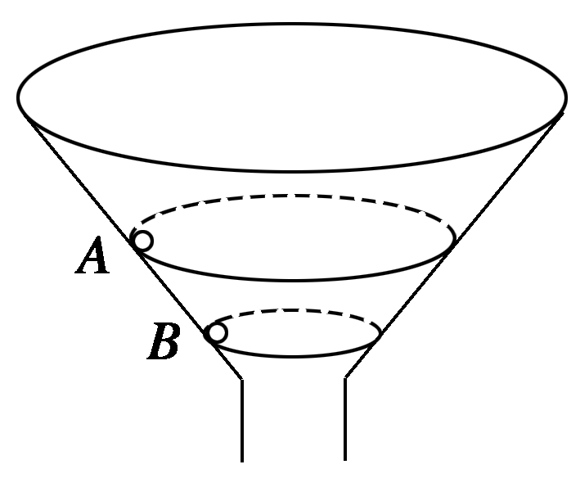

图6

A.速度*vA*＞*vB*

B.角速度*ωA*＞*ωB*

C.向心力*FA*＞*FB*

D.向心加速度*aA*＞*aB*

答案　A

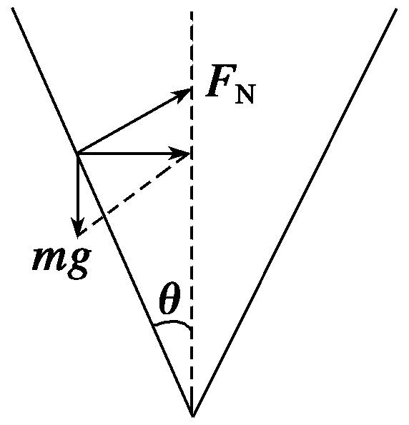解析　设漏斗的顶角为2*θ*，则小球的合力为*F*合＝，由*F*n＝*F*合＝＝*mω*2*r*＝*m*＝*ma*，知向心力*FA*＝*FB*，向心加速度*aA*＝*aB*，选项C、D错误；因*rA*＞*rB*，又由于*v*＝ 和*ω*＝ 知*vA*＞*vB*、*ωA*＜*ωB*，故A对，B错.

题组三　圆周运动中的动力学问题

10.如图7所示，半径为*r*的圆筒，绕竖直中心轴*OO*′旋转，小物块*a*靠在圆筒的内壁上，它与圆筒内壁间的动摩擦因数为*μ*，最大静摩擦力与动摩擦力相同，要使*a*不下落，则圆筒转动的角速度*ω*至少为(　　)

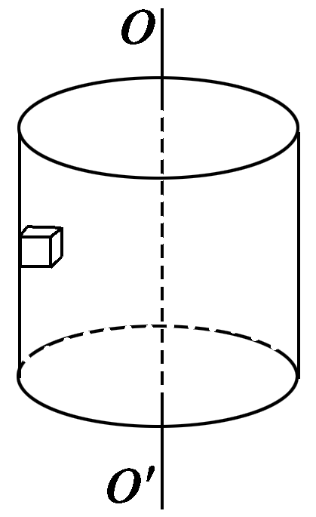

图7

A. B.

C. D.

答案　D

解析　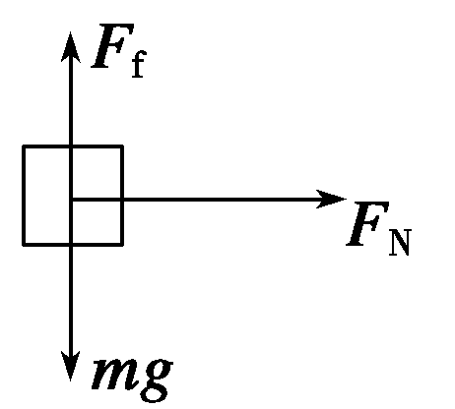对物块受力分析知*F*f＝*mg*，*F*n＝*F*N＝*mω*2*r*，又由于*F*f≤*μF*N，所以解这三个方程得角速度*ω*至少为，D选项正确.

11.如图8所示，在光滑杆上穿着两个小球*m*1、*m*2，有*m*1＝2*m*2，用细线把两球连起来，当盘架匀速转动时，两小球刚好能与杆保持无相对滑动，此时两小球到转轴的距离*r*1与*r*2之比为(　　)

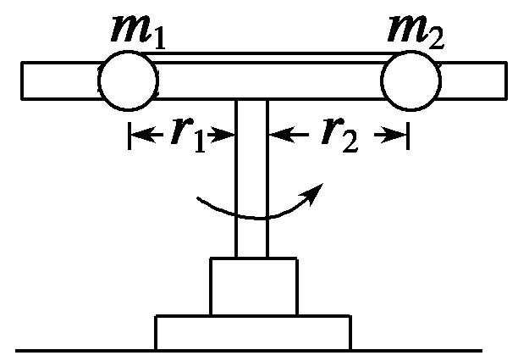

图8

A.1∶1 B.1∶

C.2∶1 D.1∶2

答案　D

解析　设两球受绳子的拉力分别为*F*1、*F*2.

对*m*1∶*F*1＝*m*1*ωr*1

对*m*2∶*F*2＝*m*2*ωr*2

因为*F*1＝*F*2，*ω*1＝*ω*2

解得＝＝.

12.如图9所示，在水平转台上放一个质量*M*＝2 kg 的木块，它与转台间最大静摩擦力*F*fmax＝6.0 N，绳的一端系在木块上，穿过转台的中心孔*O*(孔光滑，忽略小滑轮的影响)，另一端悬挂一个质量*m*＝1.0 kg 的物体，当转台以角速度*ω*＝5 rad/s匀速转动时，木块相对转台静止，则木块到*O*点的距离可能是(*g*取10 m/s2，木块、物体均视为质点)(　　)

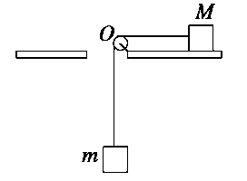

图9

A.0.04 m B.0.08 m

C.0.16 m D.0.32 m

答案　BCD

解析　当*M*有远离轴心运动的趋势时，有：*mg*＋*F*fmax＝*Mω*2*r*max

当*M*有靠近轴心运动的趋势时，有：

*mg*－*F*fmax＝*Mω*2*r*min

解得：*r*max＝0.32 m，*r*min＝0.08 m

即0.08 m≤*r*≤0.32 m.

13.如图10所示，水平转盘上放有质量为*m*的物体(可视为质点)，连接物体和转轴的绳子长为*r*，物体与转盘间的最大静摩擦力是其压力的*μ*倍，转盘的角速度由零逐渐增大，求：

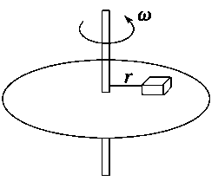

图10

(1)绳子对物体的拉力为零时的最大角速度；

(2)当角速度为 时，绳子对物体拉力的大小.

答案　(1) 　(2)*μmg*

解析　(1)当恰由最大静摩擦力提供向心力时，绳子拉力为零，设转盘转动的角速度为*ω*0，则*μmg*＝*mωr*，得*ω*0＝

(2)当*ω*＝时，*ω*＞*ω*0，所以绳子的拉力*F*和最大静摩擦力共同提供向心力，此时，*F*＋*μmg*＝*mω*2*r*

即*F*＋*μmg*＝*m*··*r*，

得*F*＝*μmg*.